プログラム仕様書

仕様書番号
MS010

サブジェクト
職員マスタ

リビジョン：
1st 2013/08/09 初版

概要
- 職員マスタに登録されている職員情報の一覧表示を行う。
- 職員登録画面、職員照会削除画面、職員編集画面へ遷移を行う。

I / O図

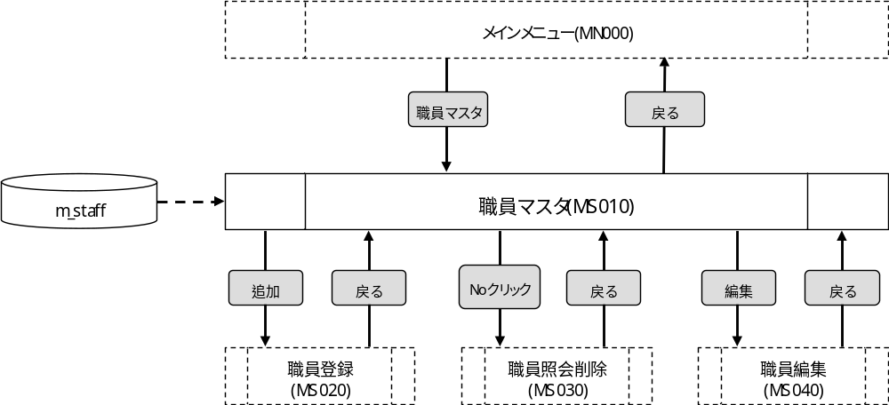

使用するテーブル
m_staff

遷移先
職員登録（MS020）
職員照会削除（MS030）
職員編集（MS040）
処理
- 初期表示時処理
1-1. m_staffより職員情報を取得する。
抽出条件 ：delete_flg = “0”
ソート条件：display_no 昇順
user_id 昇順
- 該当データが存在しない場合はメッセージを表示する。
メッセージ：「職員情報が存在しません。」
1-2. 取得した職員情報を画面に一覧表示する。
- No <- m_staff.staff_id
- 表示順 <- m_staff.display_no
- ユーザーID <- m_staff.user_id
- 氏名 <- m_staff.staff_name
- 役職 <- m_staff.position
- 教員 <- m_staff.teacher_flg = “1”の場合、チェックをつける
1-3. 取得した件数が15件を超える場合
- 「<」ボタンと「>」ボタンを一覧の下に表示する。
1-4. 現在ページ数 <- 1
1-5. 最大ページ数 <- 取得件数 / 15（小数点以下切り上げ）
注)1ページ15件表示としているが、解像度の関係で画面に15件表示できない場合はこの限りではない。
- No
- ラベルとする。
- 職員照会削除画面へ遷移するリンクを設定する。
- 表示順
- ラベルとする。
- ユーザーID
- ラベルとする。
- 氏名
- ラベルとする。
- 役職
- ラベルとする。
- 教員
- ラベルとする。
- チェックボックスとする。

- Noクリック
- Noがクリックされたら、パラメータを設定し、職員照会削除画面へ遷移する。
パラメータ.[職員ID] <- 画面.No（クリックされた行のNo）
- 編集ボタン
- ボタンが押下されたら、パラメータを設定し、職員編集画面へ遷移する。
パラメータ.[職員ID] <- 画面.No (クリックされた行のNo）
- 現在ページ数
- ラベルとする。
- 最大ページ数
- ラベルとする。
- <ボタン
- 現在ページが1の場合、非活性にする。
- 現在ページの前の表示件数分、職員情報を表示する。
- >ボタン
- 現在ページが最大ページ数の場合、非活性にする。
- 現在ページの次の表示件数分、職員情報を表示する。
- 追加ボタン
- ボタンが押下されたら、職員登録画面へ遷移する。
- 戻るボタン
- ボタンが押下されたら、メインメニューへ遷移する。

入力画面
0170_職員マスタ画面レイアウト.xls参照

